Памятка родителям будущих первоклассников
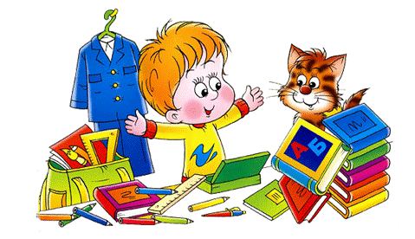
1. Поддержите в ребенке его стремление стать школьником. Ваша искренняя заинтересованность в его школьных делах и заботах, серьезное отношение к его первым достижениям и возможным трудностям помогут первокласснику подтвердить значимость его нового положения и деятельности.
2. Обсудите с ребенком те правила и нормы, с которыми он встретился в школе. Объясните их необходимость и целесообразность.
3. Ваш ребенок пришел в школу, чтобы учиться. Когда человек учится, у него может что-то не сразу получаться, это естественно. Ребенок имеет право на ошибку.
4. Составьте вместе с первоклассником распорядок дня, следите за его соблюдением.
5. Не пропускайте трудности, возможные у ребенка на начальном этапе овладения учебными навыками. Если у первоклассника, например, есть логопедические проблемы, постарайтесь справиться с ними на первом году обучения.
6. Поддержите первоклассника в его желании добиться успеха. В каждой работе обязательно найдите, за что можно было бы его похвалить. Помните, что похвала и эмоциональная поддержка ("Молодец!", "Ты так хорошо справился!") способны заметно повысить интеллектуальные достижения человека.
7. Если вас что-то беспокоит в поведении ребенка, его учебных делах, не стесняйтесь обращаться за советом и консультацией к учителю или школьному психологу.
8. С поступлением в школу в жизни вашего ребенка появился человек более авторитетный, чем вы. Это учитель. Уважайте мнение первоклассника о своем педагоге.
9. Учение - это нелегкий и ответственный труд. Поступление в школу существенно меняет жизнь ребенка, но не должно лишать ее многообразия, радости, игры. У первоклассника должно оставаться достаточно времени для игровых занятий.

Памятка для родителей первоклассников
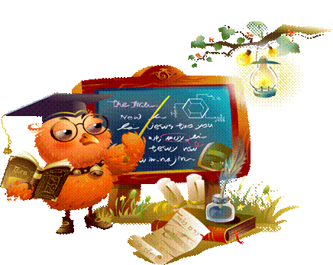
1. Только вместе со школой можно добиться желаемых результатов в воспитании и обучении детей. Учитель – ваш первый союзник и друг вашей семьи. Советуйтесь с ним, поддерживайте его авторитет. Замечания о работе учителя высказывайте в школе, на собрании. Нельзя этого делать в присутствии детей.
2. Обязательно посещайте все занятия и собрания для родителей. Если не сможете, сообщите об этом учителю лично или запиской через ребенка.
3. Ежедневно интересуйтесь учебными успехами ребенка (спрашивайте: «Что ты сегодня узнал нового?» вместо традиционного «Какую сегодня получил оценку?»). Радуйтесь успехам, не раздражайтесь из-за каждой неудачи, постигшей ребенка.
4. Регулярно контролируйте выполнение домашнего задания и оказывайте, если сможете, разумную помощь в их выполнении. Помощь и контроль не должны быть муштрой. Главное – возбуждать интерес к учению.
5. Проверяя домашнее задание, нацеливайте ребенка на то, чтобы он умел доказывать правильность выполнения задания, приводить свои примеры. Чаще спрашивайте: «Почему?» «Докажи», «А можно ли по-другому?».
6. Содействуйте тому, чтобы ребенок участвовал во всех касающихся его мероприятиях, проводимых в классе, школе.
7. Старайтесь выслушать рассказы ребенка до конца. Поделиться своими переживаниями – естественная потребность детей.
8. Обязательно оказывайте посильную помощь школе (классу).
Только контакт родителей, ребенка и учителя даёт положительный результат в его обучении и воспитании. Многое зависит от родителей. Если они заинтересованы в будущем своего ребенка, то они должны в первую очередь интересоваться успехами или неудачами своего ребенка в школе, быть активными участниками педагогического процесса.

Советы родителям первоклассников.
Совсем скоро прозвенит первый звонок, и наши дети станут первоклассниками. Именно вы будете их поддержкой и опорой. Быть родителями первоклассника нелегко, поэтому позвольте мне дать вам несколько советов.
- Если мы хотим, чтобы ребенок радостно прожил школьную жизнь, то для этого должны: " создать ему комфортные условия для учебы и поддерживать в нем желание учиться и общаться с одноклассниками; "
- превратить свои требования в его желания.
- Знания учеников первого класса не оцениваются в баллах, поэтому вместо вопроса: "Какую отметку ты получил?" спрашивайте: "Что интересного было на уроках? С кем ты познакомился из ребят? Что ты сегодня ел в столовой?";
- нужно учитывать, что воспитатель детского сада и учитель могут воспринимать одного и того же ребенка. Иногда это является стрессом: смена отношения может оказаться болезненной. Поддержите ребенка в этой ситуации, одновременно корректно отнесясь к учителю;
- " последнее и самое главное: сравнивая своего ребенка с другими учениками, хвалите его за успехи и достижения. Уважаемые мамы и папы, бабушки и дедушки! Если вы заинтересованы в том, чтобы ваш ребенок успешно обучался в школе, в первую очередь окажите ему помощь в приобретении и развитии следующих умений: " брать в школу все необходимое; " правильно и быстро готовиться к уроку (выполнению домашнего задания); " здороваться с учителями и детьми; " отвечать на поставленные вопросы и самому задавать их; " слушать объяснения и задания учителя, выполнять задания; " просить о помощи, если что-то не получается; " заниматься одним делом долгое время; " правильно реагировать на замечания; " устанавливать дружеские отношения со сверстниками.
- Успешная учеба во многом зависит от эффективного сотрудничества семьи и школы, поэтому будьте готовы в любой момент оставить свои дела и заняться ребенком.

